Se solicita programar una aplicación Web que le permita al usuario agendar eventos. Deberá aplicar los estilos básicos de Bootstrap. Para aquellos estilos que son particulares de los requerimientos a desarrollar deberán agregarse a una hoja de estilo propia.

Restricciones:

- No se permite programar con scriptlets.
- Se deberá aplicar los estilos de Bootstrap.

- Programar una página JSP que presente el siguiente formulario:

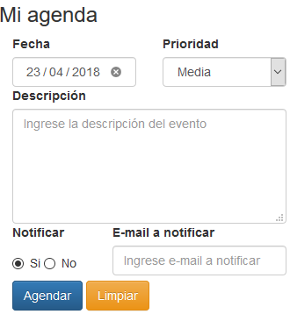

En el campo “Fecha” deberá mostrarse la fecha del día.
Los valores posibles del campo “Prioridad” son:

- A: Alta
- M: Media (Valor por defecto)
- B: Baja

Los valores posibles del campo “Notificar” son:

- S: Si
- N: No

- Con JavaScript, deberá realizarse los siguientes controles:

  - Si el usuario selecciona prioridad “Alta”, el campo “Notificar” deberá ser igual a “S” y deberá deshabilitarse su edición. Además, deberá habilitarse la edición del campo “E-mail a notificar”.
  - Si el usuario selecciona no notificarse, para el campo “E-mail a notificar” se deberá deshabilitar su edición y limpiar cualquier valor que hubiera sido informado.

- Cuando el usuario haga clic en el botón “Agendar” se deberá controlar que todos los campos “editables” estén informados.
Luego invocar un nuevo archivo JSP que registre el evento y luego haga forward a la página principal para construir una tabla donde se muestren los datos del evento informado junto a otros que ya hayan sido registrados.

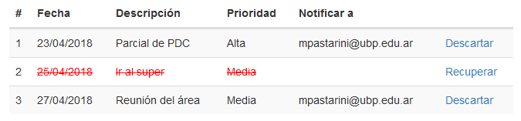
NOTA: Cada vez que se agregue un nuevo evento, deberá mantenerse la información de los eventos ya registrados anteriormente.

- Programar con Javascript el comportamiento del link “Descartar” para que cuando el usuario haga clic muestre un cartel solicitando confirmación de la operación. Si el usuario acepta el mensaje, se deberá marcar los datos de la fila como “descartados”, mostrando el texto tachado y en color rojo, además de cambiar el link por “Recuperar”.
Cuando el link sea “Recuperar” se deberá quitar la marca “descartados” de los datos de la fila y los estilos aplicados.

NOTA: Cada vez que deba armarse la tabla con JSP, las filas con datos descartados deberán mostrarse con los estilos según los requerimientos solicitados.

